Домашняя работа учени___ 9___ класса ____________________________________________
ПРУД. СКОРОСТЬ И ПЕРЕМЕЩЕНИЕ
Задание 1. Заполните схему.
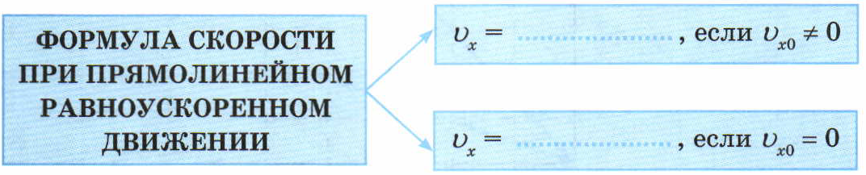
Задание 2.
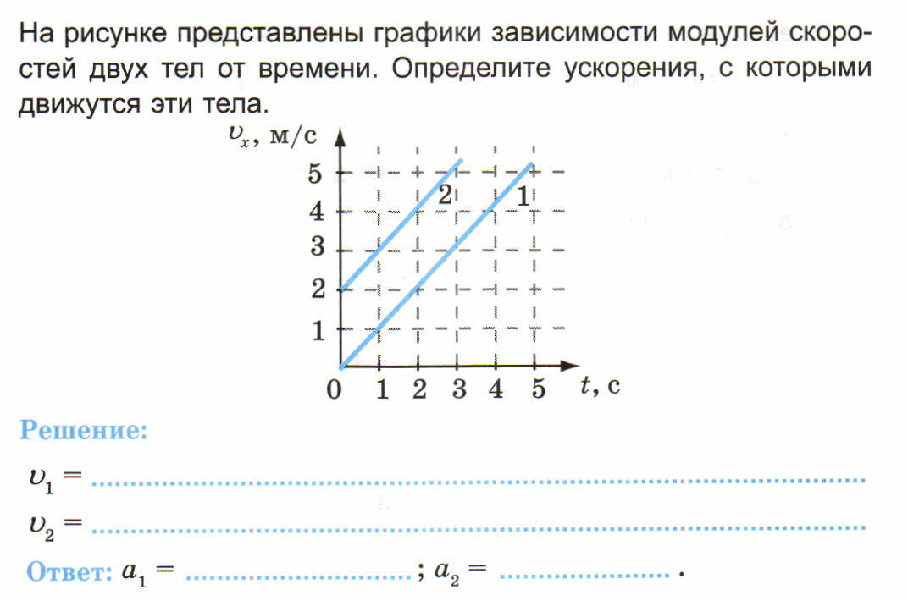
Задание 3. Заполните пропуски.
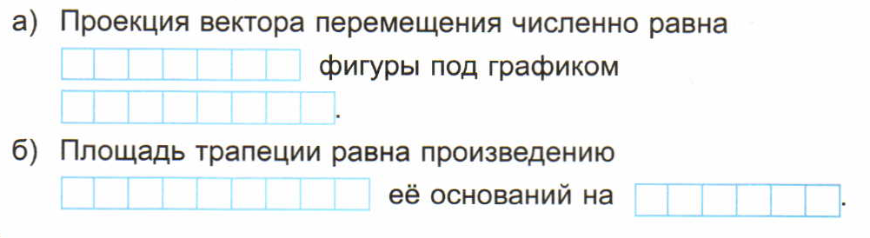

Задание 4. Решите задачу.
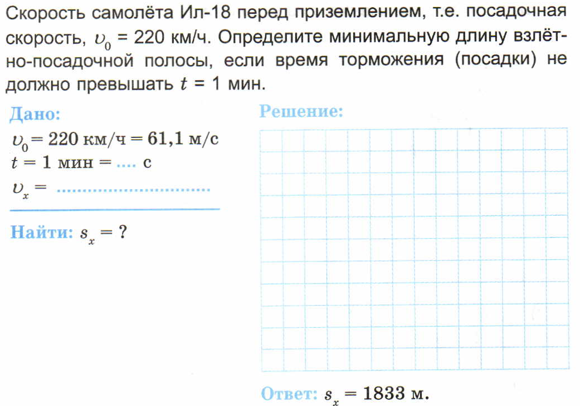
Задание 5.
